|  |
| --- |
| **13-11-2019** |

|  |
| --- |
| **Carrera: Técnico en Análisis de Sistemas** |
| **Proyecto C.E.A.** |
| **Profesor: Juan Flores** |
| **Integrante: Carlos Lobo** |

Índice

Agradecimientos 5

Estudio Previo 6

Reseña Histórica: 6

Ubicación: 6

Misión: 7

Objetivos Generales: 7

Estructura Organizacional 8

Funciones: 9

Lista de Procesos: 9

Delimitación de Proyecto: 9

Alcances del proyecto: 9

Delimitación del proyecto: 10

Objetivos del Proyecto: 10

Proceso de Cobro y control de cuotas: 10

Proceso de Creación de cursos: 10

Proceso de Inscripciones de alumnos: 10

Registro de profesores: 11

Descripción de Procesos 11

Proceso de cobro y control de cuota 11

Entrada 11

Descripción 11

Salida 11

Observaciones: 11

Proceso de Inscripción de Alumnos 11

Entrada 11

Descripción 11

Salida 12

Observaciones: 12

Proceso de Registro de profesores 12

Entrada 12

Descripción 12

Salida 12

Observaciones: 12

Proceso de Registro de cursos 13

Entrada 13

Descripción 13

Salida 13

Observaciones: 13

**ALTERNATIVA I: SISTEMA DE CUOTAS.** 13

Propuesta del sistema 13

Introducción 13

Requisitos de software: 13

Requisitos de hardware: 13

Proceso de Cobro y control de Cuota 14

Funcionamiento: 14

Salidas tácticas y estratégicas: 14

Proceso de Inscripción de Alumnos 14

Funcionamiento: 14

Salidas tácticas y estratégicas: 14

Proceso de Registro de Profesores 15

Funcionamiento: 15

Salidas tácticas y estratégicas: 15

Proceso de Registro de Cursos 15

Funcionamiento: 15

Salidas tácticas y estratégicas: 15

Análisis y beneficios 15

**ALTERNATIVA II: SISTEMA DE CONTROL DE ASISTENCIA Y CUOTAS.** 15

Propuesta del sistema 16

Introducción 16

Requisitos de software: 16

Requisitos de hardware: 16

Proceso de Cobro y control de Cuota 16

Funcionamiento: 16

Salidas tácticas y estratégicas: 17

Proceso de Inscripción de Alumnos 17

Funcionamiento: 17

Salidas tácticas y estratégicas: 17

Proceso de Registro de Profesores 17

Funcionamiento: 17

Salidas tácticas y estratégicas: 17

Proceso de Registro de Cursos 17

Funcionamiento: 17

Salidas tácticas y estratégicas: 17

Proceso de Control de asistencia 18

Funcionamiento: 18

Salidas tácticas y estratégicas: 18

Análisis y beneficios 18

**ELECCION DE ALTERNATIVA** 18

FODA 19

MODELO DE ANALISIS 20

Esquema DER 21

Diagrama de flujos 23

DFD Inscripción de alumnos 23

DFD Registro de profesores 23

DFD Registro de Cursos 24

DFD Cobro y control de cuotas 24

Diccionario de datos 25

Descripción de elementos 27

Reglas de negocio: 31

Reglas de integridad referencial 32

Reglas de pasaje histórico 33

Arquitectura 34

34

Interfaces 35

Pantalla 1 35

Pantalla 2 35

Pantalla 3 36

Pantalla 4 36

Pantalla 5 37

Pantalla 6 37

Pantalla 7 38

Pantalla 8 38

Pantalla 9 39

Pantalla 10 39

Pantalla 11 40

Pantalla 12 40

Pantalla 13 41

Pantalla 14 41

Pantalla 15 42

Pantalla 16 42

Pantalla 17 43

Pantalla 18 43

Pantalla 19 44

Pantalla 20 44

Pantalla 21 45

Pantalla 22 45

Pantalla 23 46

Pantalla 24 46

Pantalla 25 47

Componentes 48

# 

# Agradecimientos

Agradecemos a todos los que formaron parte de esta travesía a lo largo de estos tres años, al Instituto del Milagro por brindarnos la oportunidad de estudiar esta carrera, a mi familia que son el pilar constante y fundamental en esta nueva etapa y que estuvieron en cada paso que di y nunca perdieron las esperanzas, a nuestros docentes por ser pacientes, comprensivos y persistentes con cada tema que nos explicaron, a nuestros compañeros por la cooperatividad y el compañerismo, a Cristian por darnos este proyecto en el que trabajamos en conjunto para el desarrollo del sistema, agradecemos a todos por la ayuda, por creer en mí y por acompañarme en mis primeros pasos en este largo camino que me queda por recorrer.

# Estudio Previo

## Reseña Histórica:

El instituto C.E.A (Cursos de Estudios Aduaneros) fue fundado en el año ……….. por Cristian Gutiérrez, brindando en un principio cursos en relación a la Aduana. Luego, con el pasar del tiempo, fueron ingresando nuevos profesores y por ende introduciendo nuevos cursos sin relación a la Aduana, como lo era en un principio, y procedieron a dejar únicamente las siglas C.E.A. como en la que se encuentra actualmente.

## Ubicación:

* Salta Capital – Centra/Calle Alvarado 1073 - 1º Piso.

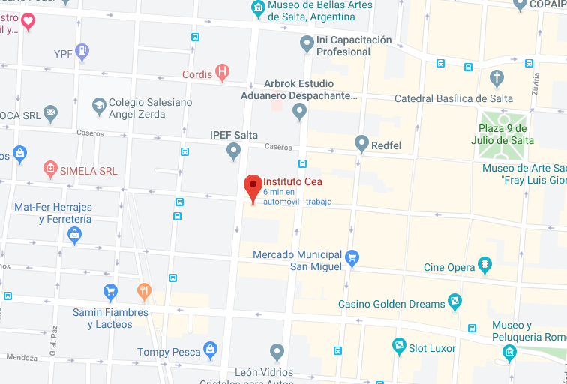

## 

## Misión:

Los cursos tienen como objetivo principal enseñarles a los alumnos todos los recursos necesarios en su capacitación para que pueda obtener una rápida inserción laboral.

## Objetivos Generales:

* Brindar diferentes cursos para variar en la elección del alumno.
* Capacitar a los alumnos para una formación más profesional.
* Promover la inserción del alumno en el ámbito laboral.

# Estructura Organizacional

## Funciones:

Control de Asistencia:

* Registrar alumnos que asisten a clases.
* Registrar alumnos que dejaron de asistir a clases.

Evaluación:

* Evaluar capacidades del alumno en relación al curso elegido.

Plan estudiantil:

* Realizar plan a seguir para una correcta enseñanza.
* Implementar plan.

Inscripción:

* Carga datos del alumno en sistema antiguo.

Contabilidad:

* Cobro de cuotas e inscripciones.

# Lista de Procesos:

* Cobro y control de cuotas.
* Creación de cursos.
* Creación de plan estudiantil.
* Creación de calendario educativo.
* Control de asistencia.
* Pago a docentes.
* Inscripción de alumnos.
* Registro de profesores.
* Apertura de caja.
* Cierre de caja.

# Delimitación de Proyecto:

## Alcances del proyecto:

* Cobro y control de cuotas.
* Creación de cursos.
* Inscripción de alumnos.
* Registro de profesores.

## Delimitación del proyecto:

* Creación de plan estudiantil.
* Creación de calendario educativo.
* Control de asistencia.
* Pago a docentes.
* Apertura de caja.
* Cierre de caja.

# Objetivos del Proyecto:

## Proceso de Cobro y control de cuotas:

* El responsable del cobro de cuotas tenga un fácil acceso a los datos de los alumnos.
* El que realiza el cobro de cuotas pueda identificar anteriormente que alumnos están al día o deba cuotas impagas.
* Poder identificar de forma clara las cuotas a pagar próximamente.
* El cobro sea automatizado para trabajar de forma ágil y rápida.

## Proceso de Creación de cursos:

* Poder crear fácilmente el curso deseado.
* Asignar profesor a cargo del curso.
* Ver el total a adquirir si un alumno finalizara el curso creado.

## Proceso de Inscripciones de alumnos:

* Registrar alumno al curso deseado con un formulario fácil de interpretar.
* Agilizar el tiempo del proceso de inscripción
* Poder modificar datos ya sea erróneos o que no hayan quedado pendientes.
* Identificar alumno de forma más ágil y clara por foto o red social cargada en el sistema.

## Registro de profesores:

* Registrar docente con un formulario fácil de interpretar.
* Ingresar especialidades adicionales que podrían servir para la creación de nuevos cursos.

# Descripción de Procesos

## Proceso de cobro y control de cuota

#### Entrada:

* Datos de alumnos.
* Monto de inscripción.

### Descripción

El responsable del cobro de cuotas deberá recibir conforme el importe de cada cuota abonada y registrar en el sistema que ya dispone. Deberá revisar que cuente con los implementos necesarios para realizar su trabajo de manera eficiente algunos de estos elementos son:

* Factura en Papel.
* Lapiceros.
* Dinero para poder hacer devolución de cambio.

#### Salida:

* Comprobante de pago

### Observaciones:

* No se lleva control de cobro de cuotas en fecha correspondiente a cada alumno de forma exacta.
* El sistema no dispone de una manera fácil de identificar a un alumno sobre su estado o un filtro que facilite su búsqueda.

## Proceso de Inscripción de Alumnos

#### Entrada:

* Datos del alumno.
* Elección de curso a ingresar.

### Descripción

El responsable de registrar a los alumnos, deberá proceder a solicitar toda la información necesaria para identificar a un alumno y registrarlo de forma correcta en un formulario. Algunos elementos que se utilizaran para llevar a cabo el proceso son:

* Factura en Papel.
* Lapiceros.
* Fondo para poder hacer devolución de cambio.

#### Salida:

* Lista de alumnos inscriptos.

### Observaciones:

* Debido a que es todo manual, ya que el sistema antiguo no cuenta con esto, las inscripciones se realizan atreves de planillas estas pueden ser fácilmente extraviadas o dañadas, lo cual sería un grave problema ya que se estima que no tienen copia de respaldo.

## Proceso de Registro de profesores

#### Entrada:

* Datos del profesor

### Descripción

El responsable de registrar al profesor, deberá proceder a solicitar los datos correspondientes para poder registrarlo en un formulario. Deberá revisar que el docente cuente con todos los formularios necesarios para realizar el registro de manera eficiente algunos elementos que se utilizaran para llevar a cabo el proceso son:

* Lapiceros.
* Libro para registrar datos.

#### Salida:

* Lista de docentes registrados

### Observaciones:

* Debido a que es todo manual, ya que el sistema antiguo no cuenta con esto, las inscripciones se realizan atreves de planillas estas pueden ser fácilmente extraviadas o dañadas, lo cual sería un grave problema ya que se estima que no tienen copia de respaldo.

## Proceso de Registro de cursos

#### Entrada:

* Datos de curso a registrar

### Descripción

El responsable de cargar los cursos deberá ingresar la información necesaria para poder registrar el curso en un formulario con sus respectivos datos. Algunos elementos que se utilizaran para llevar a cabo el proceso son:

* Lapiceros.
* Libro para registrar datos.

#### Salida:

* Lista de cursos creados.

### Observaciones:

* Debido a que es todo manual, ya que el sistema antiguo no cuenta con esto, las inscripciones se realizan atreves de planillas estas pueden ser fácilmente extraviadas o dañadas, lo cual sería un grave problema ya que se estima que no tienen copia de respaldo.

# **ALTERNATIVA I: SISTEMA DE CUOTAS.**

# Propuesta del sistema

## Introducción

El sistema está enfocado en la fácil identificación de alumnos que sean deudores o que aparenten que ya no asistirán al curso, tendrá registro de alumnos, profesores y la creación de cursos nuevos que cargara el dueño del sistema.

### Requisitos de software:

Para realizar esta propuesta se necesita de un sistema operativo Windows versión Windows 7 en adelante, servidor apache y motor de base de datos MySql instalados.

### Requisitos de hardware:

Para un uso correcto del sistema, será necesario que la computadora en la que se instale disponga de un procesador con capacidad superior a 2.30 GHz en adelante y una capacidad mínima de 250 gb y sus respectivos periféricos.

* Procesador i3 5157U 2.50 GHz.
* 4 Gb de RAM.
* Disco de 250 Mb.
* Periféricos: Mouse, Teclado, Monitor.
* Router.

# Proceso de Cobro y control de Cuota

## Funcionamiento:

Al ingresar un nuevo alumno al sistema, se generara automáticamente las cuotas de acuerdo a la duración del curso en el que se registró dicho alumno, podrá proceder a pagar las cuotas o informarse de ella al seleccionar un pequeño icono del que dispondrán todos los alumnos registrados. Podrá además contar con una lista de alumnos diferenciados con colores según el estado en el que se encuentren para llevar un bueno control sobre la situación actual de cada alumno.

## Salidas tácticas y estratégicas:

* Lista de alumnos fácilmente diferenciados de acuerdo a su estado actual.

# Proceso de Inscripción de Alumnos

## Funcionamiento:

Se procede a solicitar la información necesaria para poder identificar correctamente al alumno que será registrado, luego podrá optar por ingresar información secundaria, como lo sería una foto o una red social del inscripto para una mejor y fácil identificación, de no optar se podrá modificar posteriormente agregándole dichos datos.

## Salidas tácticas y estratégicas:

* Lista de Alumnos Inscriptos.

# Proceso de Registro de Profesores

## Funcionamiento:

Se procede a solicitar la información necesaria para poder identificar correctamente a un profesor a ingresar, junto con sus conocimientos o certificaciones de estudios con los que cuenta, para las futuras creaciones de cursos o tener en cuenta.

## Salidas tácticas y estratégicas:

* Lista de Docentes Registrados.

# Proceso de Registro de Cursos

## Funcionamiento:

Si opta por registrar un nuevo curso, deberá tener observar si cuenta con un profesor que cumpla con los requisitos de dicho curso a crear, luego procederá a la creación de dicho curso con toda su información necesaria.

## Salidas tácticas y estratégicas:

* Lista de cursos registrados.

# Análisis y beneficios

* Control en tiempo real de cuotas.
* Fácil acceso a la información.
* Listas con datos exactos.
* Evitar papeleo tedioso.
* Pocas pantallas para un mejor entendimiento del sistema.

# **ALTERNATIVA II: SISTEMA DE CONTROL DE ASISTENCIA Y CUOTAS.**

# Propuesta del sistema

## Introducción

El sistema está enfocado en la fácil identificación de alumnos que sean deudores o que aparenten que ya no asistirán al curso, tendrá registro de alumnos, profesores y la creación de cursos nuevos que cargara el dueño del sistema, también llevara el control de cuotas de cada alumno, pudiendo cobrarles e imprimir un comprobante. Además contara con su respectivo control de asistencia hacia los alumnos de cada curso, de las cuales estarán encargados los mismos profesores de la institución, mediante sus dispositivos móviles o una Tablet que estará disponible para dichos profesores.

### Requisitos de software:

Para realizar esta propuesta se necesita de un sistema operativo Windows versión Windows 7 en adelante, servidor apache y motor de base de datos MySql instalados.

### Requisitos de hardware:

Para un uso correcto del sistema, será necesario que la computadora en la que se instale disponga de un procesador con capacidad superior a 2.30 GHz en adelante y una capacidad mínima de 250 gb y sus respectivos periféricos.

* Procesador i3 5157U 2.50 GHz.
* 4 Gb de RAM.
* Disco de 250 Mb.
* Periféricos: Mouse, Teclado, Monitor, Impresora.
* Router.
* Tablet (Procesador: 1.5 GHz, Capacidad: 16 gb, S.O.:Android).

# Proceso de Cobro y control de Cuota

## Funcionamiento:

Al ingresar un nuevo alumno al sistema, se generara automáticamente las cuotas de acuerdo a la duración del curso en el que se registró dicho alumno, podrá proceder a pagar las cuotas y entrar un ticket o informarse de ella al seleccionar un pequeño icono del que dispondrán todos los alumnos registrados. Podrá además contar con una lista de alumnos diferenciados con colores según el estado en el que se encuentren para llevar un bueno control sobre la situación actual de cada alumno.

## Salidas tácticas y estratégicas:

* Lista de alumnos fácilmente diferenciados de acuerdo a su estado actual.

# Proceso de Inscripción de Alumnos

## Funcionamiento:

Se procede a solicitar la información necesaria para poder identificar correctamente al alumno que será registrado, luego podrá optar por ingresar información secundaria, como lo sería una foto o una red social del inscripto para una mejor y fácil identificación, de no optar se podrá modificar posteriormente agregándole dichos datos.

## Salidas tácticas y estratégicas:

* Lista de Alumnos Inscriptos.

# Proceso de Registro de Profesores

## Funcionamiento:

Se procede a solicitar la información necesaria para poder identificar correctamente a un profesor a ingresar, junto con sus conocimientos o certificaciones de estudios con los que cuenta, para las futuras creaciones de cursos o tener en cuenta.

## Salidas tácticas y estratégicas:

* Lista de Docentes Registrados.

# Proceso de Registro de Cursos

## Funcionamiento:

Si opta por registrar un nuevo curso, deberá tener observar si cuenta con un profesor que cumpla con los requisitos de dicho curso a crear, luego procederá a la creación de dicho curso con toda su información necesaria.

## Salidas tácticas y estratégicas:

* Lista de cursos registrados.

# Proceso de Control de asistencia

## Funcionamiento:

El profesor al ingresar con su username y contraseña, deberá seleccionar el curso del que está a cargo y procederá a hacer un control de asistencia marcando casillas con checkbox y justificando faltas de alumnos que puedan ser justificadas, luego enviara la información que se mostrara en la pantalla del administrador.

## Salidas tácticas y estratégicas:

* Lista de asistencia de cada curso.

# Análisis y beneficios

* Control en tiempo real de cuotas.
* Fácil acceso a la información.
* Listas con datos exactos.
* Evitar papeleo tedioso.
* Pocas pantallas para un mejor entendimiento del sistema.
* Control de asistencia exacto por parte de cada profesor.

# **ELECCION DE ALTERNATIVA**

Seleccione la alternativa uno ya que es la que mejor se adapta en cuanto al tiempo de trabajo con el que dispongo y el conocimiento que voy adquiriendo con el paso del tiempo. Además de que sería como una base de la alternativa dos, por lo tanto la alternativa dos seria una evolución de la alternativa uno.

# FODA

|  |  |
| --- | --- |
| FORTALEZAS | DEBILIDADES |
| * Buen ambiente laboral. * Conocimiento del mercado. * Buen posicionamiento de la institución. * Buen uso del marketing en redes sociales. | * Sistema muy antiguo. * Incapacidad para ver errores. * Mucho tiempo en controlar cuotas de cada alumno. |
| OPORTUNIDADES | AMENAZAS |
| * Tendencias favorables en el mercado. * Oportunidad de expansión de empresa. | * Creciente instalación de nuevas instituciones en la zona. * Necesidad de aumentar precios. |

# MODELO DE ANALISIS

# Esquema DER

1ºer MODELO:

PERMISOS

USUARIOS

AULAS

PROFESORES

CURSOS

CALENDARIO

ASISTENCIAS

ALUMNOS

ACADEMIAS

DET_CUO

CUOTAS

MODELO FINAL:

PROFESORES

CURSOS

USUARIO

ALUMNOS

CUOTAS

# Diagrama de flujos

## DFD Inscripción de alumnos

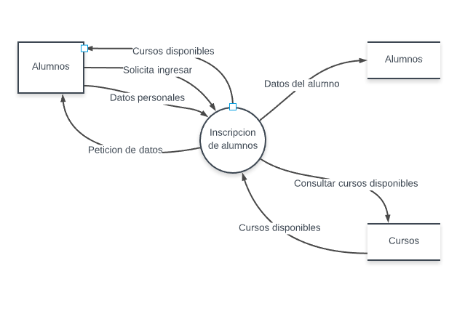

## DFD Registro de profesores

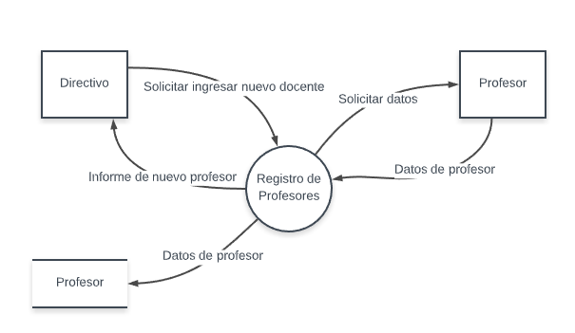

## DFD Registro de Cursos

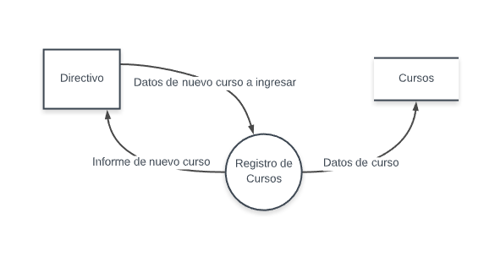

## DFD Cobro y control de cuotas

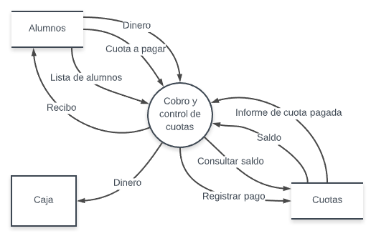

# Diccionario de datos

|  |  |
| --- | --- |
| Nombre: | PROFESORES |
| Estructura de datos: | id_prof + nombre + dni, celular + dirección + sexo + fdnac + foto + redsoc + especialidad |
| Clave primaria: | id_prof |
| Índices: | nombre + dni + dirección + celular + especialidad |

|  |  |
| --- | --- |
| Nombre: | ALUMNOS |
| Estructura de datos: | id_alum + nombre + dni + celular + dirección + sexo + fdnac + foto + email + redsoc + id_cur |
| Clave primaria: | Id_alum |
| Clave foránea: | Id_cur |
| Índices: | nombre + dni + celular + dirección + id_cur |

|  |  |
| --- | --- |
| Nombre: | CURSOS |
| Estructura de datos: | id_cur + ncursos + duración + pinscrip + precio + id_prof |
| Clave primaria: | id_cur |
| Clave foránea: | id_prof |
| Índices: | ncurso + duración + pinscrip + precio |

|  |  |
| --- | --- |
| Nombre: | CUOTAS |
| Estructura de datos: | id_cuo + id_alum + concepto + importe + saldo + f_pago + f_venc + estado |
| Clave primaria: | id_cuo |
| Clave foránea: | id_alum |
| Índices: | Id_alum + concepto + importe + saldo + f_pago + f_venc + estado |

# Descripción de elementos

|  |  |  |  |  |  |  |
| --- | --- | --- | --- | --- | --- | --- |
| NOMBRE | DESCRIPCION | TIPO | RANGO | ENTRADA/SALIDA | ACEPTA NULLS | VALOR POR DEFECTO |
| CURSOS |  | | | | | |
| Id_cur | Identificación de cursos. | Integer | 0 - 1000 | 9[4] | NO | - |
| ncurso | Nombre de cursos. | Varchar(60) | a - z, A - Z | A | NO | - |
| duracion | Duracion de cursos. | Int(1) | 0 - 9 | 9[1] | NO | - |
| pinscrip | Precio de inscripción. | Decimal(10,2) | 0,00-99999,99 | 9[5],9[2] | NO | - |
| precio | Precio de cuotas mensuales. | Decimal(10,2) | 0,00-99999,99 | 9[5],9[2] | NO | - |
| Id_prof | Profesor a cargo. | Integer | 0 - 1000 | 9[4] | NO | - |

|  |  |  |  |  |  |  |
| --- | --- | --- | --- | --- | --- | --- |
| NOMBRE | DESCRIPCION | TIPO | RANGO | ENTRADA/SALIDA | ACEPTA NULLS | VALOR POR DEFECTO |
| ALUMNO |  | | | | | |
| Id_alum | Identificacion de alumnos. | Integer | 0 - 2000 | 9[4] | NO | - |
| nombre | Nombre del alumno. | Varchar(80) | a - z, A - Z | A | NO | - |
| Dni | DNI del alumno | Int(10) | 0 - 999999999 | 9[10] | NO | - |
| celular | Celular de alumno. | Int(8) | 0 - 99999999 | 9[8] | NO | - |
| direccion | Ubicación del alumno. | Varchar(100) | a - z, A - Z | A | NO | - |
| sexo | Sexo del alumno. | Varchar(1) | a - z, A - Z | A | SI | M |
| fdnac | Fecha de nacimiento del alumno. | Date | 1930-2030 | 9999/99/99 | NO | - |
| foto | Foto de alumno. | BLOB | a - z, A – Z,/,-,. | A,/,-,. | SI | ‘No tiene foto’ |
| email | Email de alumno. | BLOB | a - z, A – Z,/,-,. | A,/,-,. | SI | ‘No tiene correo electronico’ |
| redsoc | Red social del alumno | BLOB | a - z, A – Z,/,-,. | A,/,-,. | SI | ‘No tiene red social’ |
| Id_cur | Identificacion de curso. | Integer ) | 0 - 1000 | 9[4] | No |  |

|  |  |  |  |  |  |  |  |  |
| --- | --- | --- | --- | --- | --- | --- | --- | --- |
| NOMBRE | DESCRIPCION | | TIPO | RANGO | ENTRADA/SALIDA | ACEPTA NULLS | | VALOR POR DEFECTO |
| CUOTAS |  | | | | | | | |
| Id_cuo | Identificacion de cuotas. | | Bigint(20) | 0 – 9^20 | 9[20] | NO | | - |
| Id_alum | Identificacion de alumnos. | | Integer | 0 - 2000 | 9[4] | NO | | - |
| Concept | Concepto de cuota. | | Varchar(12) | a - z, A - Z | A | NO | | - |
| Importe | Importe de cuota. | | Decimal(10,5) | 0,00-99999,99 | 9[5],9[2] | NO | | - |
| Saldo | Saldo de cuota. | | Decimal(10,5) | 0,00-99999,99 | 9[5],9[2] | NO | | - |
| F_pago | Fecha de pago | | Date | 1930-2030 | 9999/99/99 | NO | | - |
| F_venc | Fecha de vencimiento. | | Date | 1930-2030 | 9999/99/99 | NO | | - |
| estado | Estado de cuota. | Tinyint(1) | | 0-1 | 9 | SI | 0 | |

|  |  |  |  |  |  |  |  |  |  |  |  |  |  |
| --- | --- | --- | --- | --- | --- | --- | --- | --- | --- | --- | --- | --- | --- |
| Nombre | Descripción | Tipo | | Rango | | Entrada/salida | | Acepta nulls | | | Valor por defecto | | |
| PROFESORES |  | | | | | | | | | | | | |
| Id_prof | Identificacion de profesor. | integer | | 0 - 500 | | 9[3] | | NO | | | - | | |
| nombre | Nombre de profesor. | Varchar(80) | | a - z, A - Z | | A | | NO | | | - | | |
| dni | DNI de profesor. | Int(10) | | 0 - 999999999 | | 9[10] | | NO | | | - | | |
| celular | Celular de profesor. | Int(8) | | 0 - 99999999 | | 9[8] | | NO | | | - | | |
| direccion | Ubicación del profesor. | Varchar(100) | | a - z, A - Z | | A | | NO | | | - | | |
| sexo | Sexo de profesor. | Varchar(1) | | a - z, A - Z | | A | | SI | | | M | | |
| fdnac | Fecha de nacimiento de profesor. | Date | | 1930-2030 | | 9999/99/99 | | NO | | | - | | |
| foto | Foto de profesor. | BLOB | | a - z, A – Z,/,-,. | | A,/,-,. | | SI | | | ‘No tiene foto’ | | |
| email | Email de profesor. | BLOB | | a - z, A – Z,/,-,. | | A,/,-,. | | SI | | | ‘No tiene correo electronico’ | | |
| redsoc | Red social del profesor. | | BLOB | | a - z, A – Z,/,-,. | | A,/,-,. | | SI | | | ‘No tiene red social’ | |
| especialidad | Especialidades del profesr | | Varchar(100) | | a - z, A - Z | | A | | | SI | | | ‘Pendiente’ |

# 

# Reglas de negocio:

La tabla alumnos contiene:

* Id_alum.
* Nombre.
* Dni.
* Celular.
* Dirección.
* Sexo.
* Fdnac.
* Foto.
* Email.
* Redsoc.
* Id_cur.

La tabla cuotas contiene:

* Id_cuo.
* Id_alum.
* Concepto.
* Importe.
* Saldo.
* F_pago.
* F_venc.
* Estado.

La tabla cursos contiene:

* Id_cur.
* Id_prof.
* Ncurso.
* Duración.
* Pinscrip.
* Precio.

La tabla profesores contiene:

* Id_prof.
* Nombre.
* Dni.
* Celular.
* Dirección.
* Sexo.
* Fdnac.
* Foto.
* Redsoc.
* Especialidad.

Profesores I—k Cursos:

* Una profesor puede tener muchos cursos
* Un curso puede tener un profesor.

Cursos l—k Alumnos:

* Una curso puede tener muchos alumnos
* Un alumno puede tener un curso.

Alumnos l—k Cuotas:

* Un alumno puede tener muchas cuotas
* Una cuota pertenece a solo un alumno

# Reglas de integridad referencial

|  |  |  |  |  |
| --- | --- | --- | --- | --- |
| **Relacion** | | **Insercion** | **Modificacion** | **Borrado** |
| **Padre** | **Hijo** | (H) | (P) | (P) |
| **Profesor** | **Cursos** | Restringir | Cascada | Ignorar |
| **Cursos** | **Alumnos** | Restringir | Cascada | Cascada |
| **Alumnos** | **Cuotas** | Restringir | Cascada | Cascada |

# Reglas de pasaje histórico

* Borrar registros de la tabla alumno, de los alumnos en los que no tenido actividad en tabla cuotas por más de 6 meses.
* Borrar registros de la tabla cursos, de los cursos en los que no tuvieron un registro de alumnos por más de dos años.
* Borrar registros de la tabla profesores, de los profesores en los que no se los registro en un curso por más de 2 años.

# Arquitectura

# 

# 

# Interfaces

## Pantalla 1

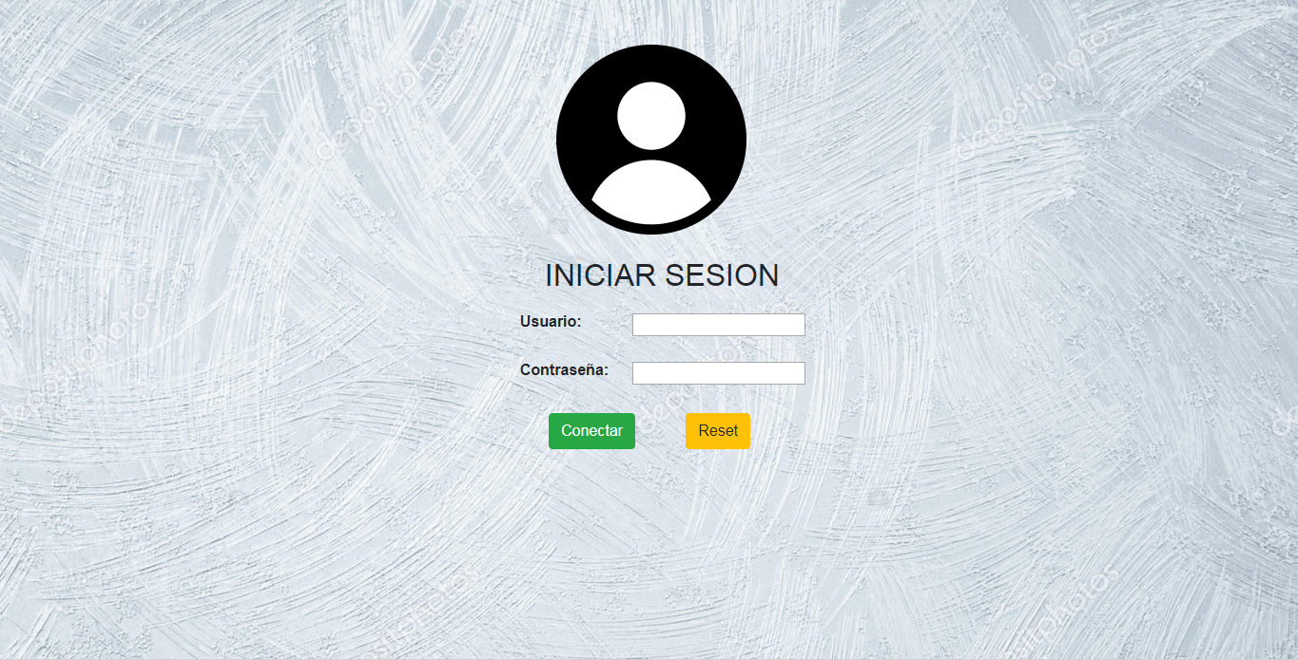

## Pantalla 2

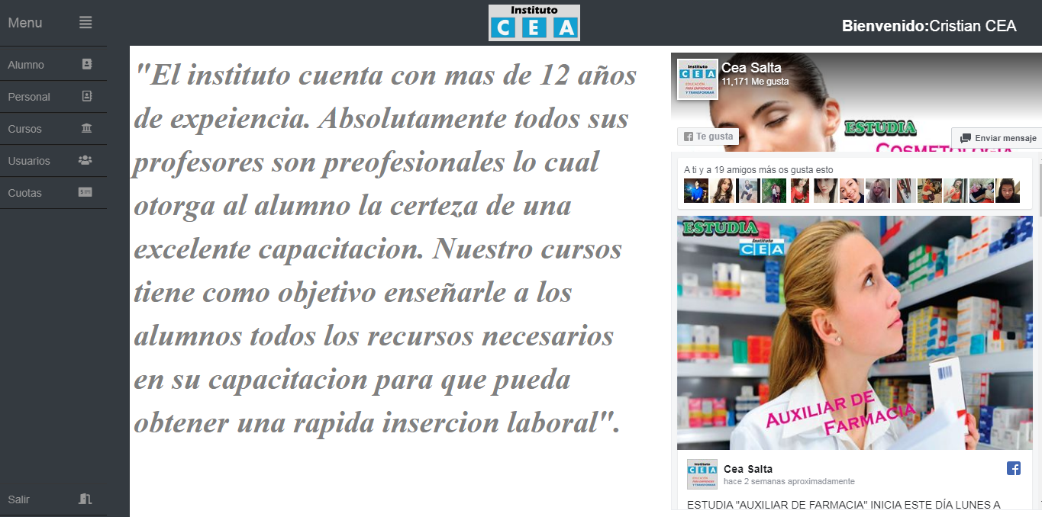

## Pantalla 3

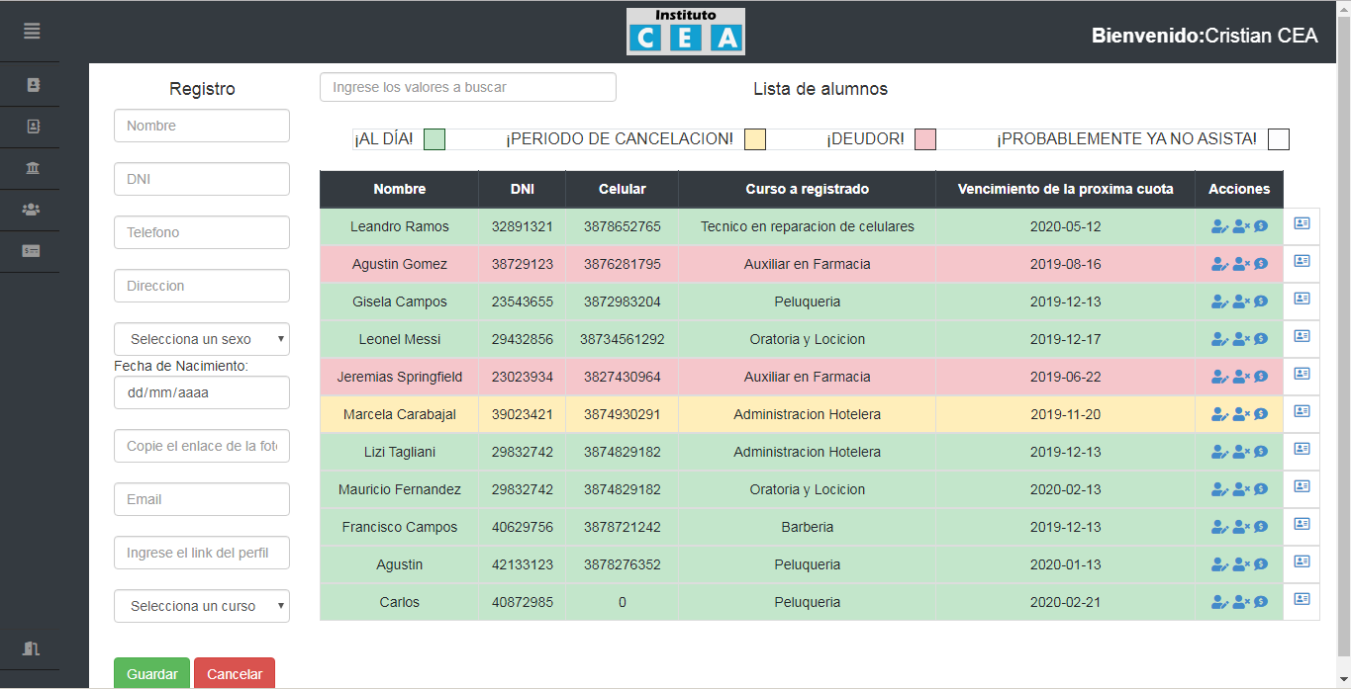

## Pantalla 4

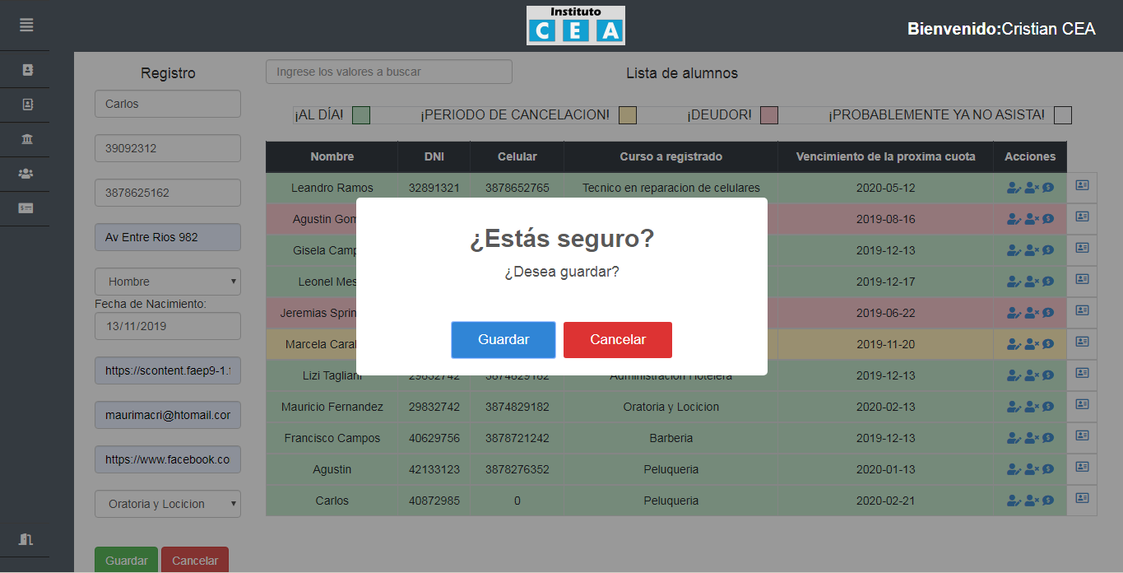

## Pantalla 5

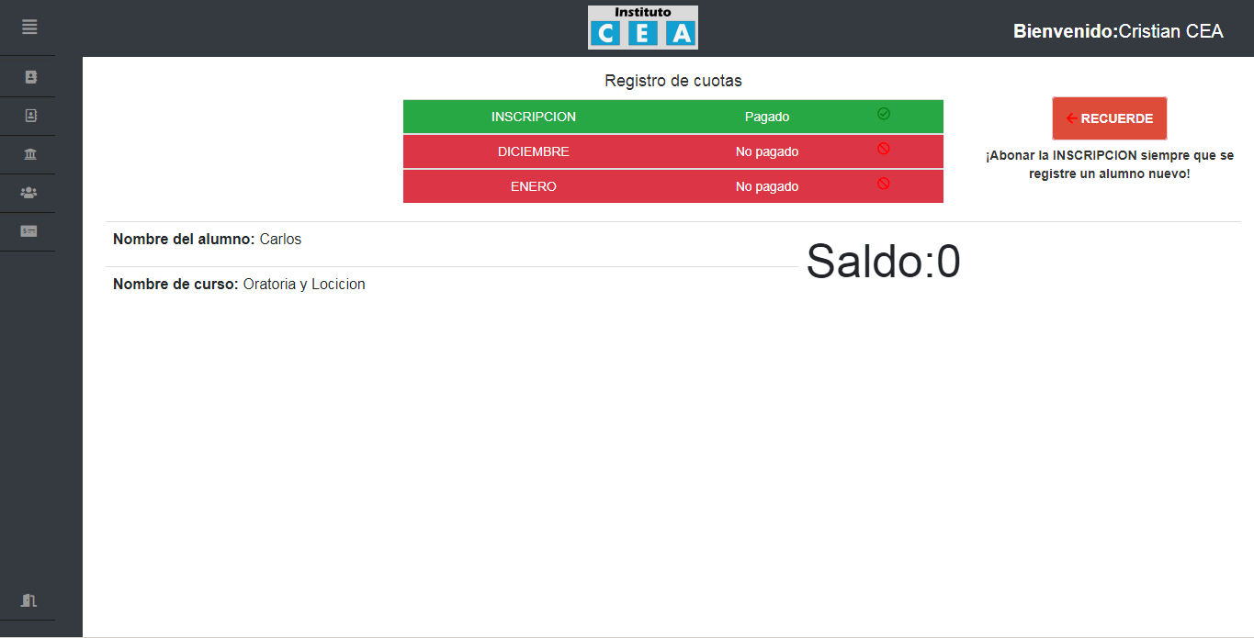

## Pantalla 6

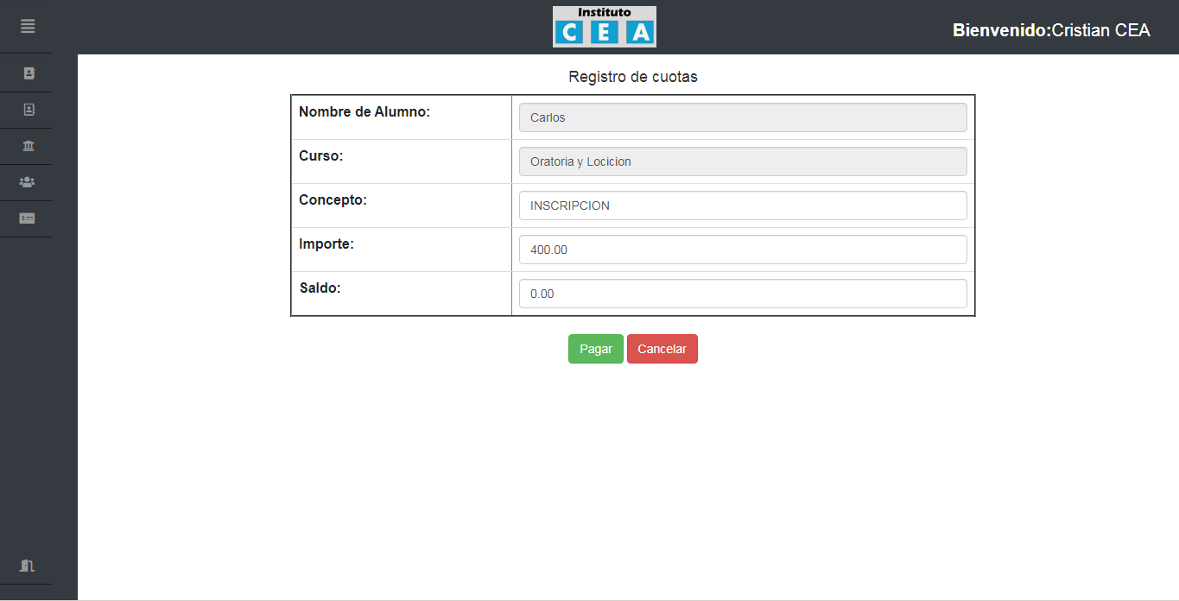

## Pantalla 7

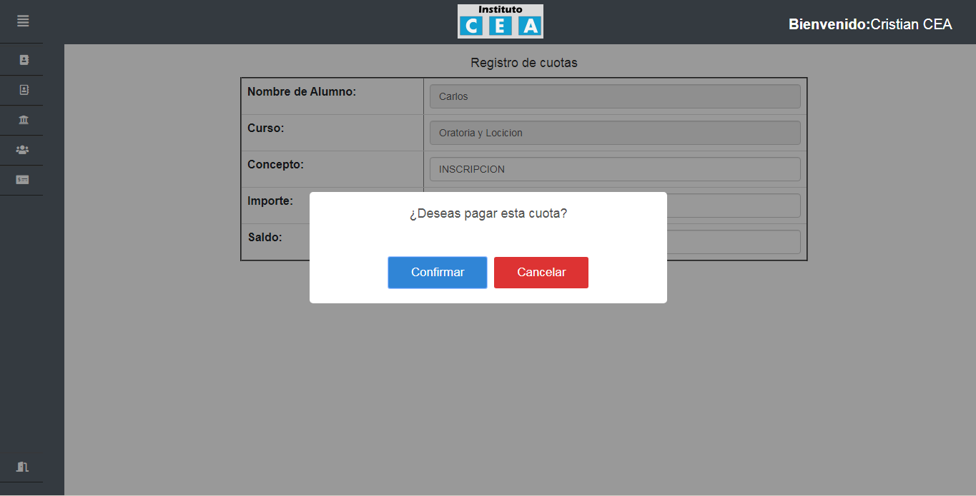

## Pantalla 8

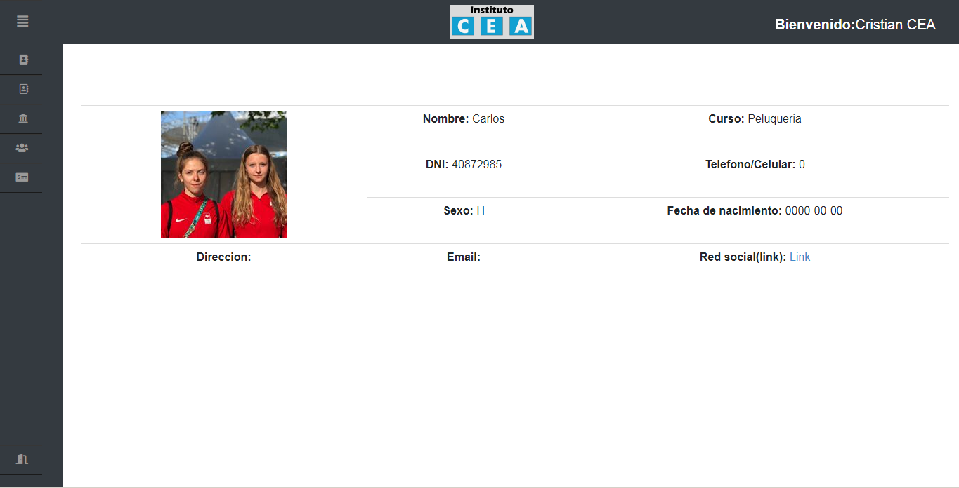

## Pantalla 9

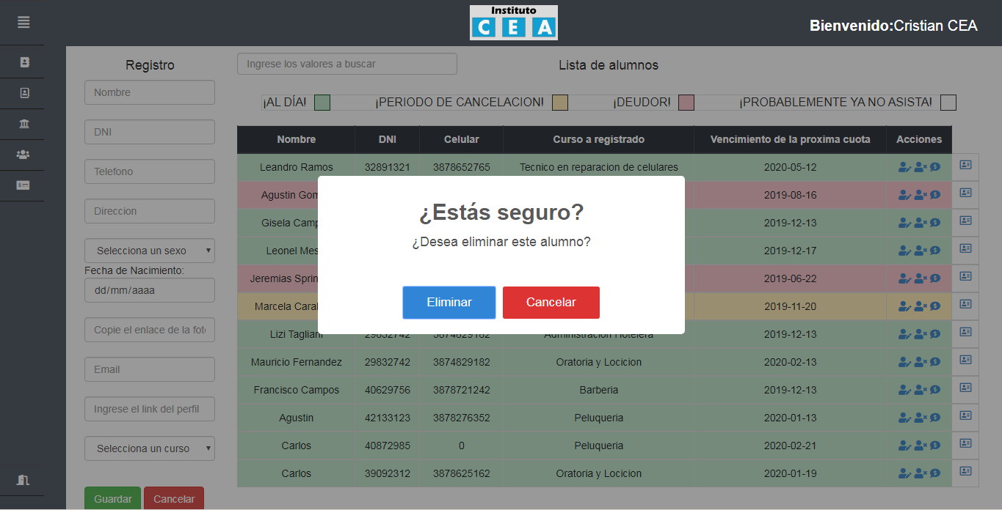

## Pantalla 10

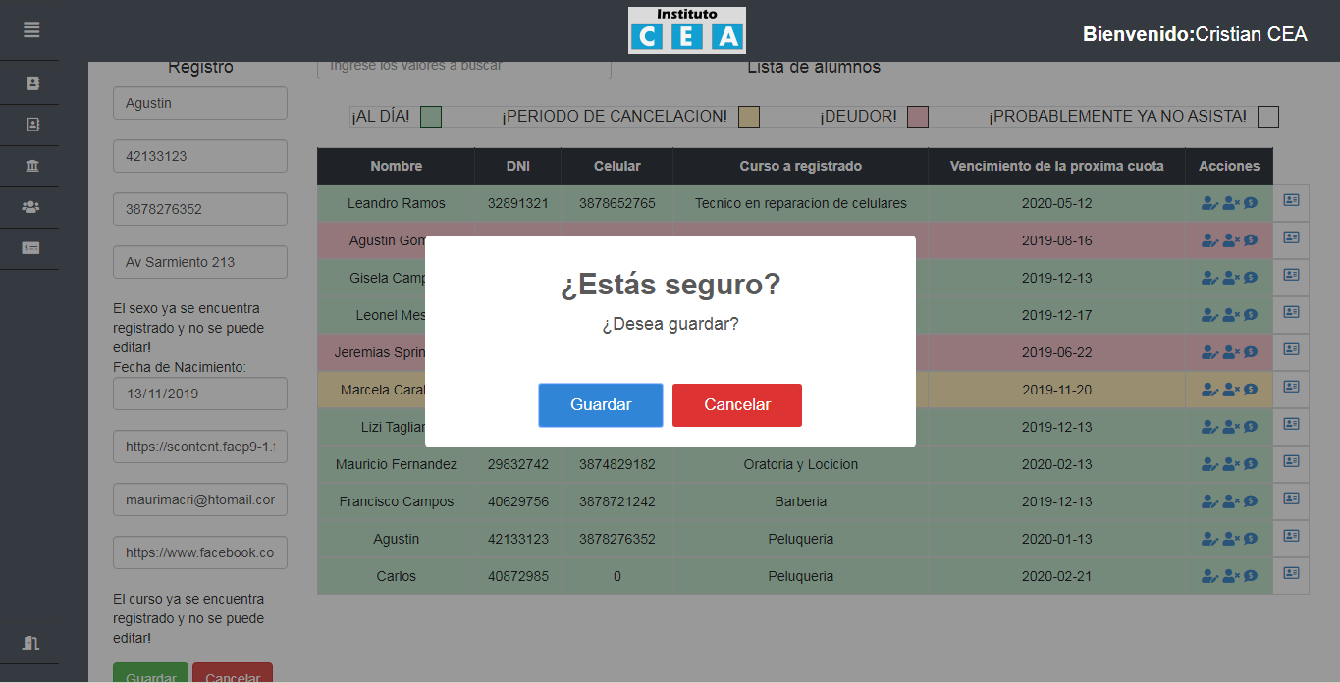

## Pantalla 11

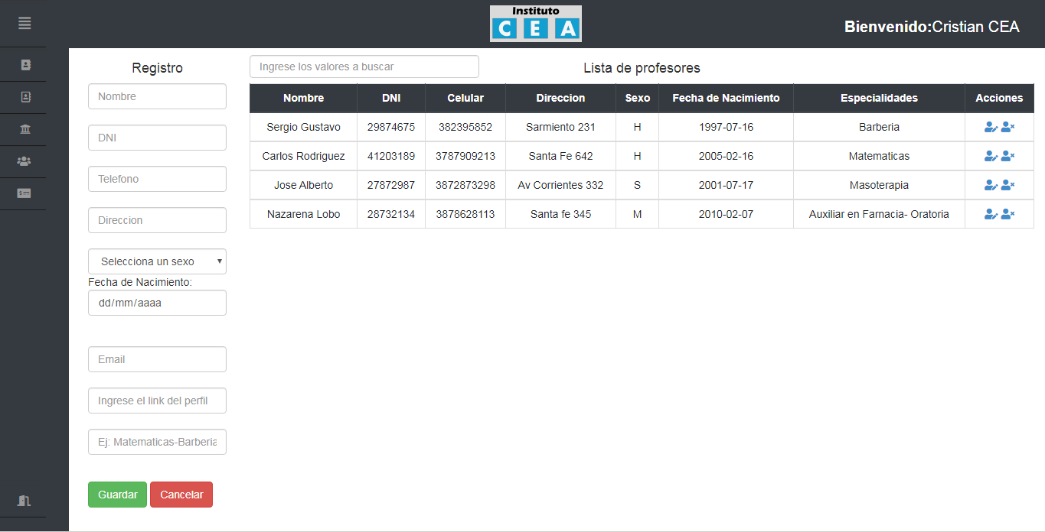

## Pantalla 12

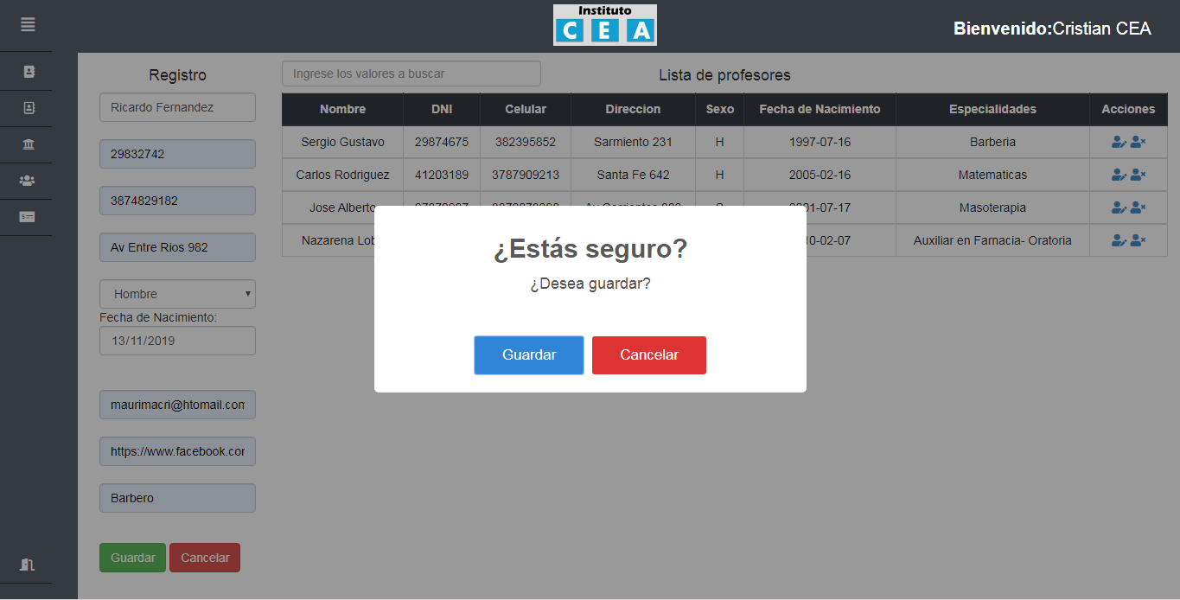

## Pantalla 13

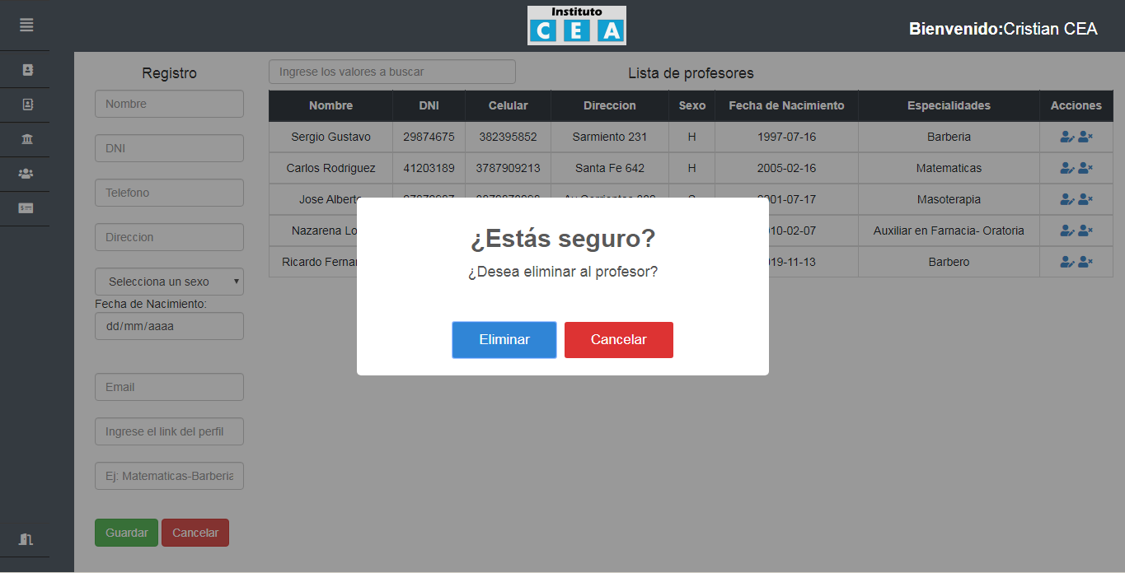

## Pantalla 14

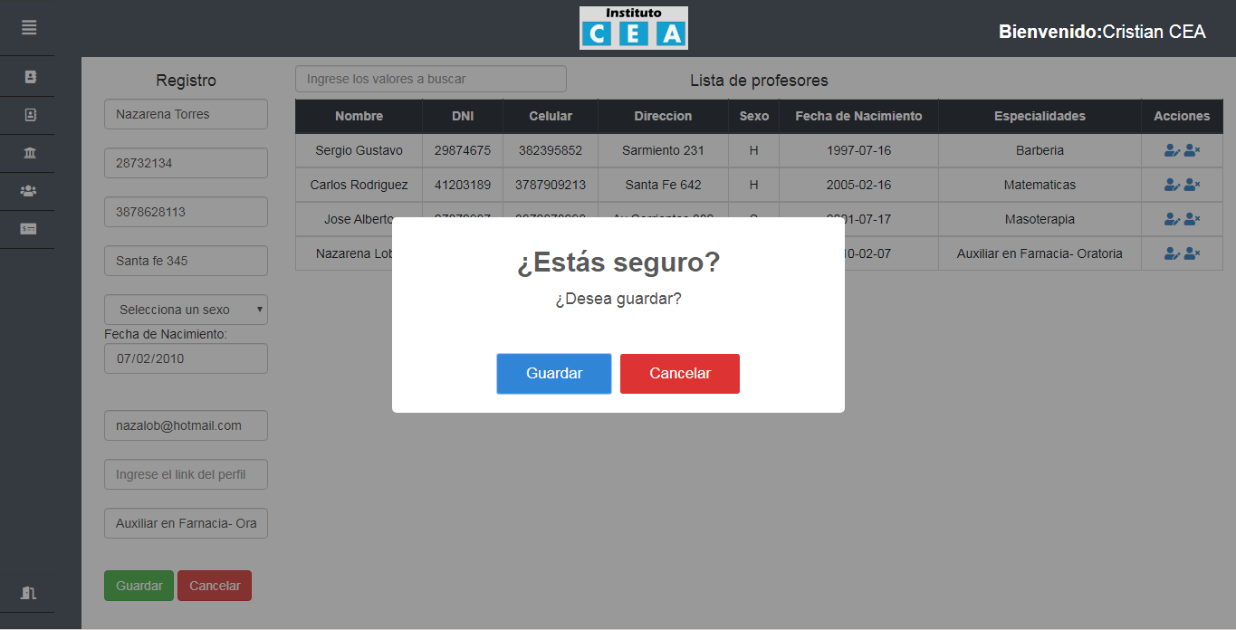

## Pantalla 15

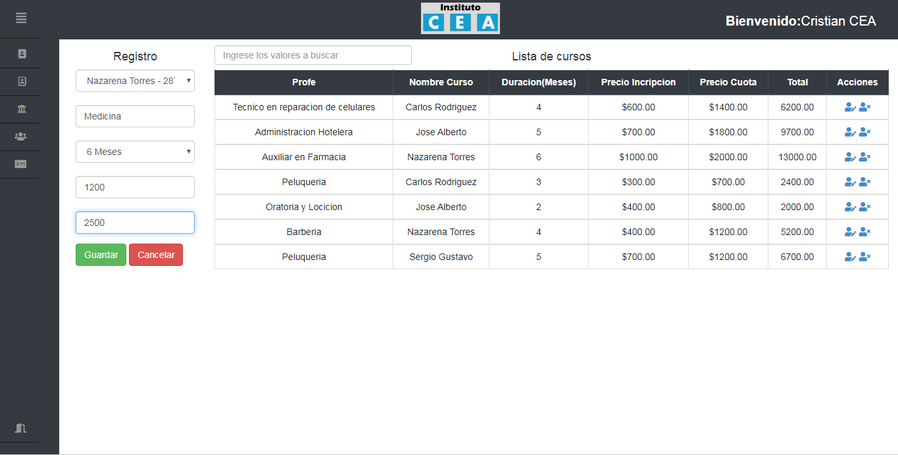

## Pantalla 16

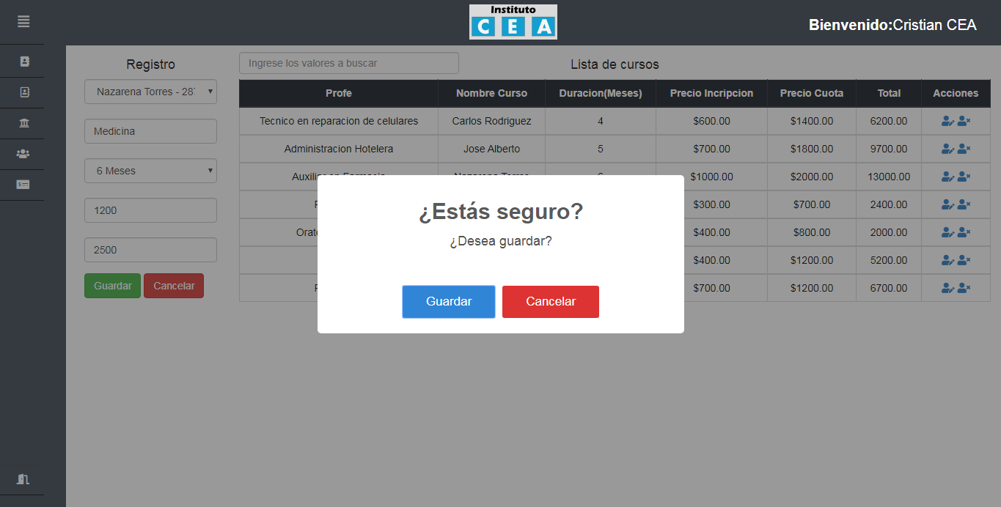

## Pantalla 17

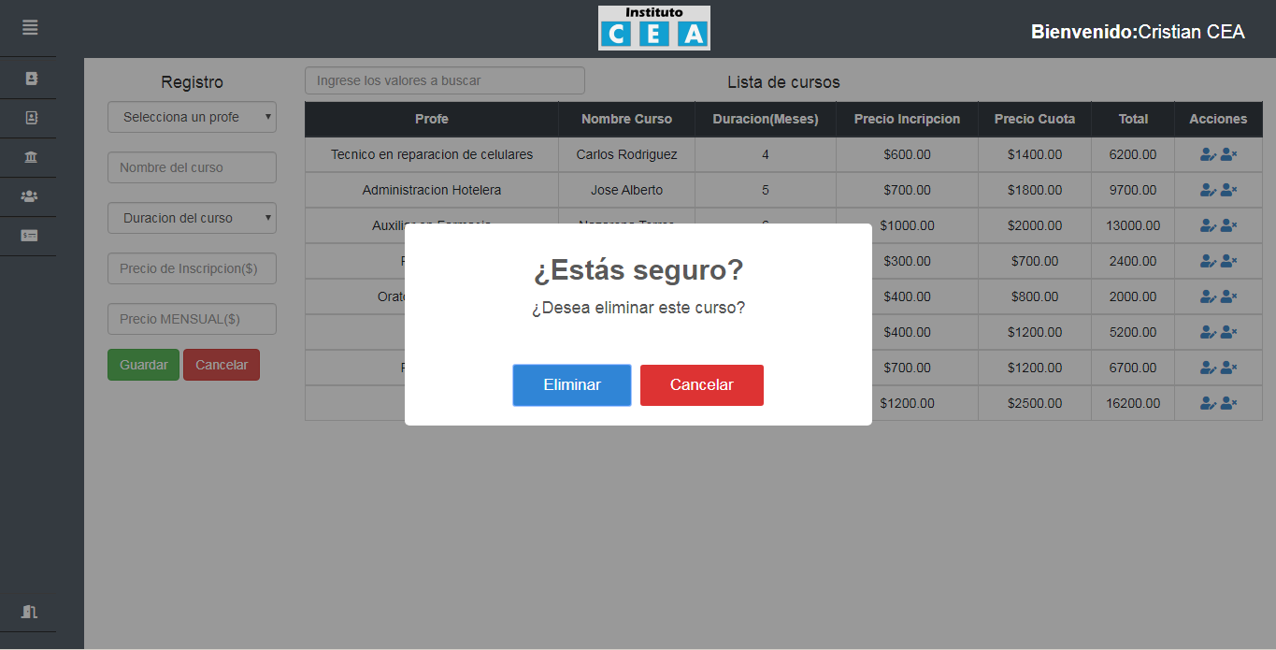

## Pantalla 18

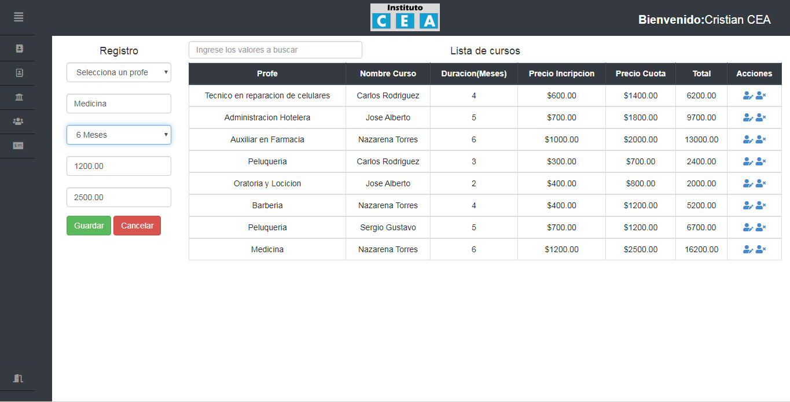

## Pantalla 19

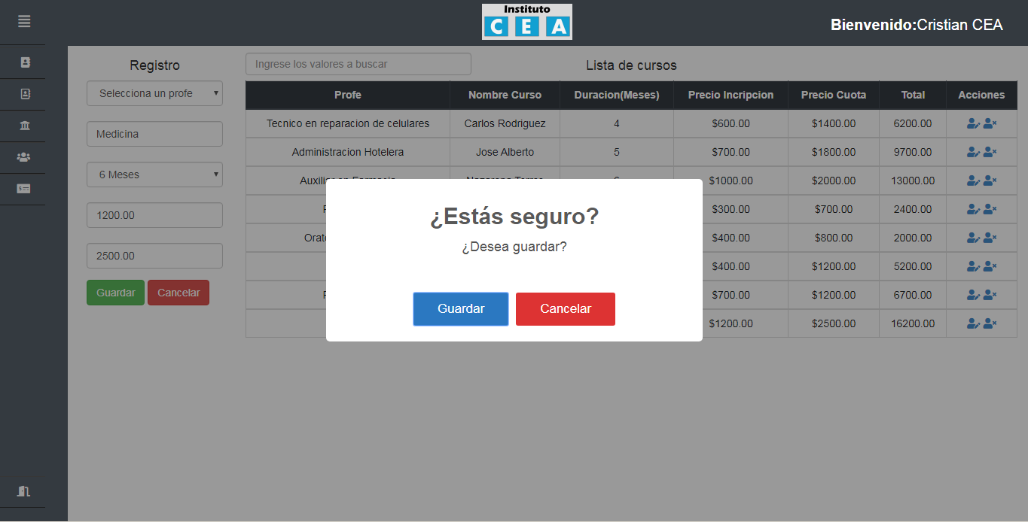

## Pantalla 20

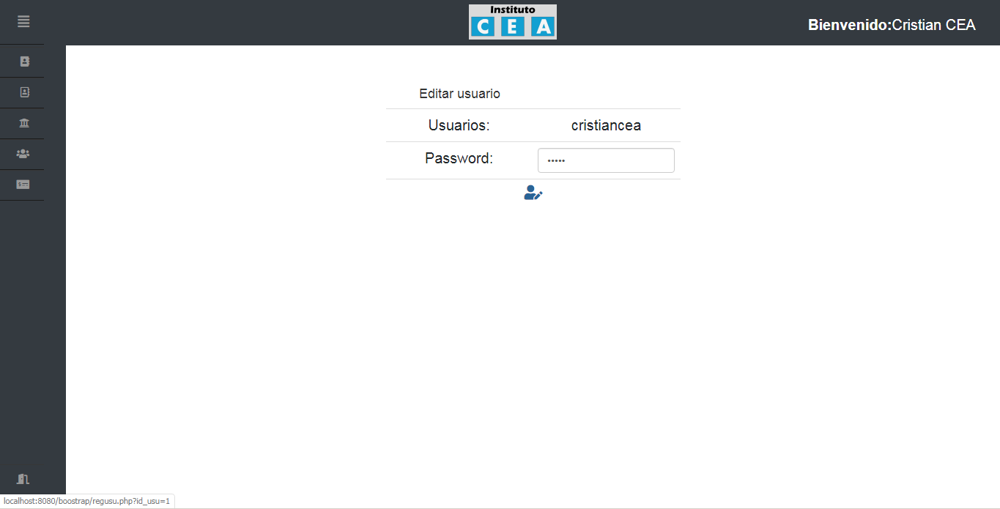

## Pantalla 21

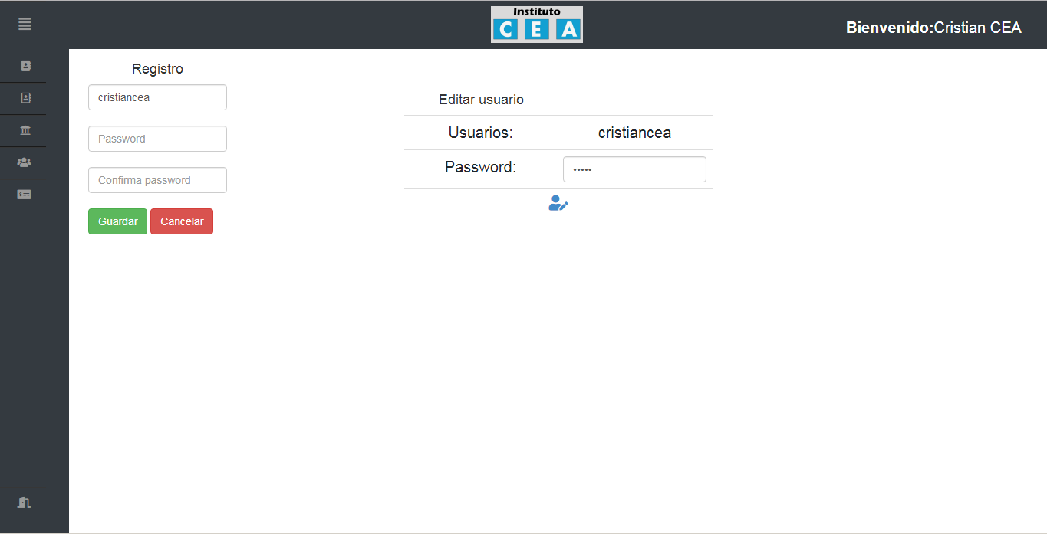

## Pantalla 22

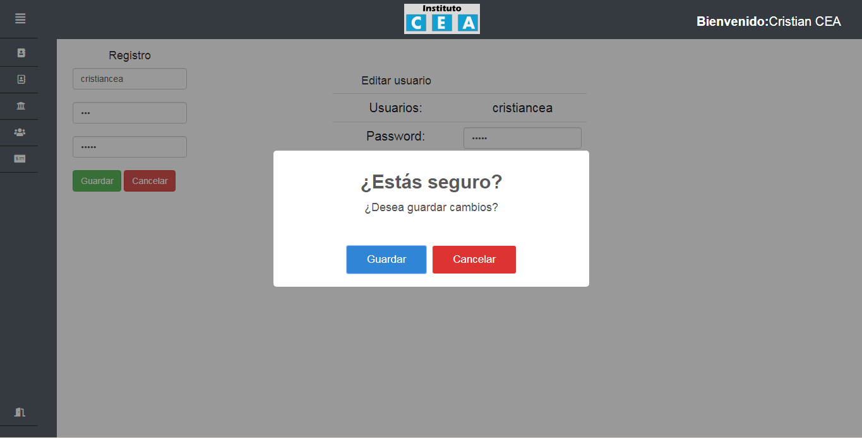

## Pantalla 23

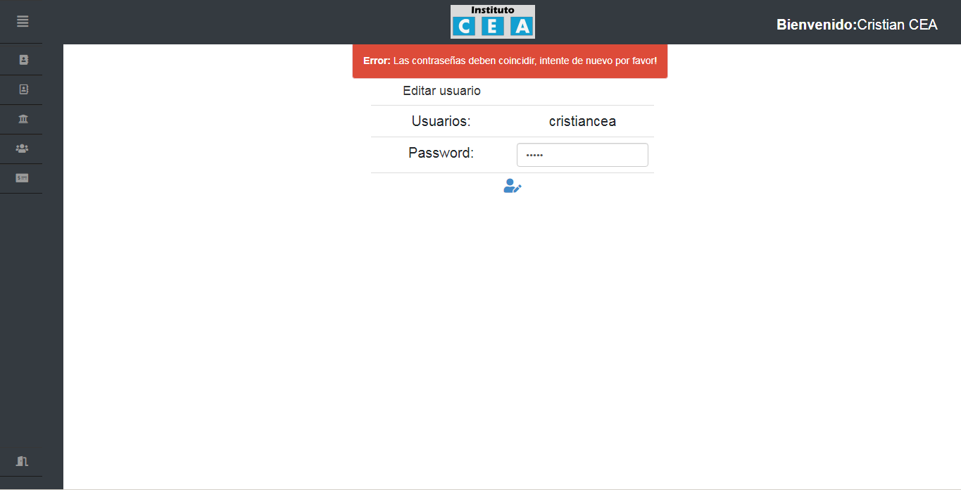

## Pantalla 24

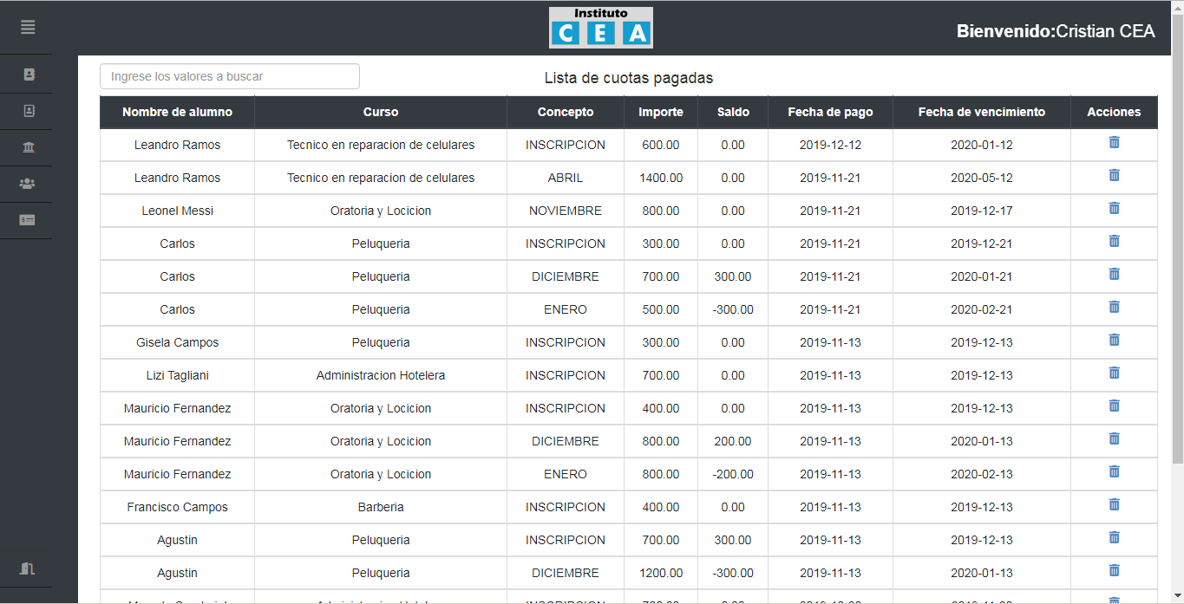

## Pantalla 25

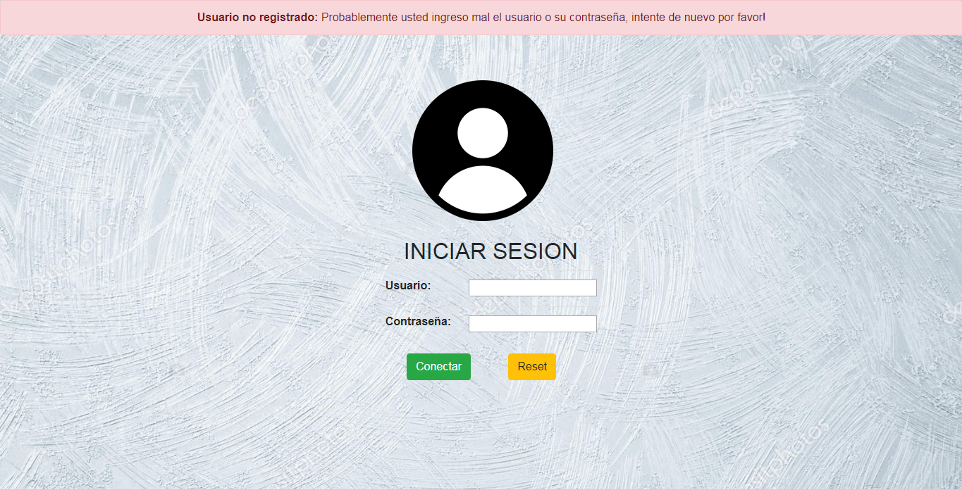

# 

# Componentes

|  |  |
| --- | --- |
| **Inscripción de alumno && Cobro y control de cuotas** | |
| Entrada: | FORMULARIO DE DATOS – PAGO DE CUOTAS |
| Salida: | LISTA DE ALUMNOS ACTUALIZADA DIFERENCIADOS POR COLORES DIFERENTES SEGÚN LAS CUOTAS QUE HAYAN ABONADO. |
| Descripción: | Ejecutar pantalla 1  Leer puntero  If usuario y contraseña es igual a conectar then  Abre la pantalla 2  Solicita menú desplegable que contiene ‘Menu’,’Alumnos’,’personal0’,’cursos’,’usuarios’,’cuotas’  If btn Alumnos then  Mostrar pantalla 3  Cargar formulario con datos:’nombre’,’dni’,’celuar’,’direccion’,’sexo’,’fdnac’,’foto’,’email’,’redsoc’,’id_cur’  If btn guardar then  Mostrar pantalla 4  If btn guardar then  Guardar datos  Mostrar pantalla 5  Leer puntero  If btn INSCRIPCION then  Mostrar pantalla 6  Leer puntero  If btn pagar then  Mostrar pantalla 7  Leer puntero  If btn confirmar then  Registrar datos  Mostrar pantalla 3  End  Else  Mostrar pantalla 6  End  end  end  End  If btn cancelar then  Mostrar pantalla 3  end  if btn modificar  Mostrar pantalla 3  Cargar formulario con datos ya registrados:’nombre’,’dni’,’celuar’,’direccion’,’fdnac’,’foto’,’email’,’redsoc’  Leer puntero  If btn guardar then  Mostrar pantalla 4  Leer puntero  If btn guardar then  Registrar datos  Mostrar pantalla 3  End  Else  Mostrar pantalla 3  end  End  If btn detalles then  Mostrar pantalla 8  End  If btn pagar then  Mostrar pantalla 5  Leer puntero  If btn MESES then  Mostrar pantalla 6  Leer puntero  If btn pagar then  Mostrar pantalla 7  Leer puntero  If btn confirmar then  Registrar datos  Mostrar pantalla 3  End  Else  Mostrar pantalla 6  End  End  End  End  End  If btn cuotas then  Mostrar pantalla 24  Leer puntero  If btn eliminar then  Desactivar estado de cuota  End  end  end |

|  |  |
| --- | --- |
| **Registrar profesores** | |
| Entrada: | FORMULARIO DE DATOS. |
| Salida: | LISTA DE PROFESORES. |
| Descripción: | Leer puntero  If btn personal then  Mostrar pantalla 11  Cargar formulario con datos de: ‘nombre’,’dni’,’celular’,’direccion’,’sexo’,’fdnac’,’foto’,’redsoc’,’especialidad’  If btn guardar then  Mostrar pantalla 12  Leer puntero  If btn guardar then  Registrar datos  Mostrar pantalla 11  end  else  Mostar pantalla 11  end  if btn eliminar then  mostrar pantalla 13  leer puntero  if btn eliminar then  Eliminar registro  Mostar pantalla 11  end  else  Mostar pantalla 11  end  if btn editar then  Mostrar pantalla 11  Cargar formulario con datos de: ‘nombre’,’dni’,’celular’,’direccion’,’sexo’,’fdnac’,’foto’,’redsoc’,’especialidad’  If btn guardar then  Mostrar pantalla 12  Leer puntero  If btn guardar then  Registrar datos  Mostrar pantalla 11  end  else  Mostar pantalla 11  end  end  end |

|  |  |
| --- | --- |
| **Registrar cursos** | |
| Entrada: | FORMULARIO DE DATOS. |
| Salida: | LISTA DE CURSOS. |
| Descripción: | Leer puntero  If btn cursos then  Mostrar pantalla 15  Cargar formulario con datos de: ‘nombre’,’dni’,’celular’,’direccion’,’sexo’,’fdnac’,’foto’,’redsoc’,’especialidad’  If btn guardar then  Mostrar pantalla 16  Leer puntero  If btn guardar then  Registrar datos  Mostrar pantalla 15  end  else  Mostar pantalla 15  end  if btn eliminar then  mostrar pantalla 17  leer puntero  if btn eliminar then  Eliminar registro  Mostar pantalla 15  end  else  Mostar pantalla 15  end  if btn editar then  Mostrar pantalla 18  Cargar formulario con datos de: ‘nombre’,’dni’,’celular’,’direccion’,’sexo’,’fdnac’,’foto’,’redsoc’,’especialidad’  If btn guardar then  Mostrar pantalla 19  Leer puntero  If btn guardar then  Registrar datos  Mostrar pantalla 15  end  else  Mostar pantalla 15  end  end  end |